Moção Nº 75/2023

De Congratulações ao Corpo de Bombeiros de São Roque pelos 24 anos de relevantes serviços prestados à sociedade

Excelentíssimo Senhor Presidente,

Os bombeiros são aqueles profissionais que têm como trabalho oferecer as suas vidas para salvar a vida de pessoas que nunca viram antes. São anjos da guarda que não medem esforços para salvar a vida do próximo, nas mais adversas situações possíveis. As funções de um bombeiro representam a máxima excelência, pois é a junção da capacitação (treinamento constante) e da tecnologia (equipamentos).
Não é à toa que o Corpo de Bombeiros recebeu o maior grau de confiabilidade entre os brasileiros, segundo a pesquisa IBOPE (Instituto Brasileiro de Opinião Pública), publicada em 7 de agosto de 2019, que entrevistou 2.002 pessoas, em 144 municípios do país, considerando que 96% escolheram os bombeiros para o 1º lugar no ranking. Isso porque os bombeiros exercem papel imprescindível na segurança da sociedade, atuando no controle e prevenção de incêndios, resgates, salvamentos, desastres naturais e preservação do patrimônio e do meio ambiente.
No mesmo sentido, a pesquisa do IBGE, publicada em 7 de dezembro de 2022, a qual perguntava: “Pessoas que confiam em outras pessoas e instituições, por cor ou raça e situação do domicílio, segundo grupos de pessoas e tipo de instituição (%)”, chegando ao resultado de 87,1%, acima, inclusive, dos “Familiares ou parentes”, que apresentaram total de 86,6%de confiabilidade.
Em São Roque, a gloriosa Corporação de Bombeiros completou 24 anos, no 13 de março de 2023, com valorosos serviços prestados à população são-roquense e de nossa região. É uma data que merece ser lembrada para homenagearmos estes heróis da sociedade de muita bravura e coragem que tanto trabalho fez por São Roque.

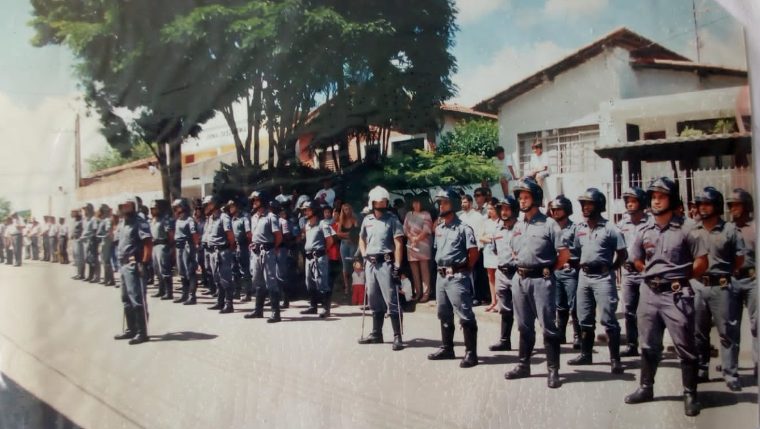
O dia 13 de março de 1999 marca o início das atividades dos serviços do Corpo de Bombeiros da Polícia Militar do Estado de São Paulo no combate a incêndios, resgate e salvamento nas cidades de São Roque, Mairinque, Alumínio e Araçariguama, bem como nas rodovias Castelo Branco, Raposo Tavares, Bunjiro Nakao, Quintino de Lima, Lívio Tagliassachi e Eng. Renê Benedito e Silva.

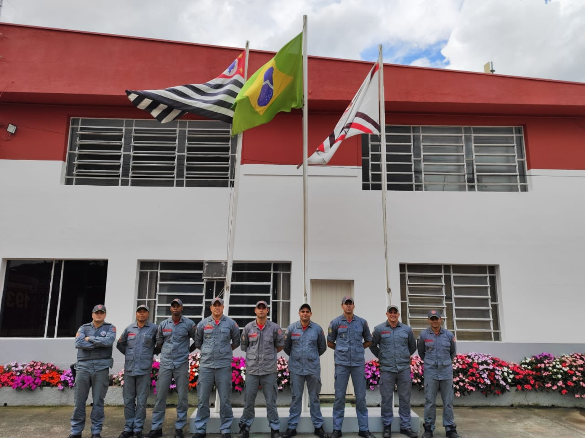
Destacamos que a inauguração do Posto de Bombeiros de São Roque foi fruto de muita articulação política por parte do Prefeito, à época, da cidade de São Roque e do Comando do Corpo de Bombeiros que culminou na celebração do convênio para gestão e manutenção de serviços de bombeiros.

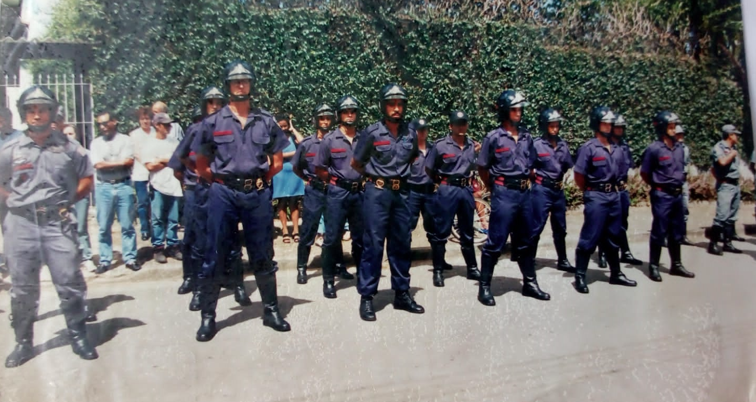
A força de resposta operacional da Estação de Bombeiros de São Roque, desde sua inauguração, é formada hoje por 25 (vinte e cinco) bombeiros militares do Estado e 02 (dois) guardas civis municipais. Nesse sentido, devemos destacar a sinergia e efetividade alcançada pelo efetivo nos diversos atendimentos de ocorrências de incêndios, resgate e salvamento, bem como nas diversas atividades de prevenção e educação pública.
Dentro do conceito de gestão associada de recursos públicos para execução dos serviços bombeiros, destaca-se a conjugação de esforços para disponibilização de equipamentos e viaturas operacionais para atendimento as mais variadas emergências.
Hoje, a Estação de Bombeiros de São Roque conta com viaturas de incêndio e resgate equipadas com ferramentas modernas, são veículos que possuem alto valor agregado, foram adquiridos através de recursos do Estado/Município. Essa forma de gestão, moderna e eficiente, dos recursos humanos e materiais permite a manutenção dos serviços de bombeiros, redução de tempo de resposta e consequente melhoria da qualidade dos serviços prestados à sociedade.
Nesses vinte e quatro anos, a Estação de Bombeiros de São Roque vem se destacando não só pelo atendimento operacional, mas também no desenvolvimento de diversas atividades como por exemplo: Programa Bombeiro na Escola; treinamento de primeiros socorros; Lei Lucas (Lei nº 13.722/2018) com os funcionários de educação; campanhas educativas de trânsito, bem como muitas palestras educativas e simulados.
Aproveitamos essa data para valorizar aqueles que indiretamente salvaram e salvam vidas. Cabe nosso eterno agradecimento ao nosso bem mais precioso, aqueles que nos presentearam com o legado e aqueles que ainda estão no cumprimento da missão. Eterna gratidão aos nossos bombeiros de ontem e de hoje, que trabalharam e trabalham incansavelmente para manter as nossas famílias seguras.

Ante o exposto, Rogério Jean da Silva, Vereador da Câmara Municipal da Estância Turística de São Roque, REQUER ao Egrégio Plenário que faça constar, na Ata da presente Sessão, Moção de Congratulações ao Corpo de Bombeiros de São Roque pelos 24 anos de relevantes serviços prestados à sociedade.

Que da presente seja dada ciência ao Comandante do 15º GB, Ten Cel Ivam Luiz Godinho, e ao Comandante da Estação de Bombeiros de São Roque, 1º Ten. PM Flávio Aparecido Stephano.

Sala das Sessões “Dr. Júlio Arantes de Freitas”, 17 de março de 2023.

Rogério Jean da Silva
(Cabo Jean)
Vereador

PROTOCOLO Nº CETSR 17/03/2023 - 08:54 3782/2023/fap

